AMPLIACIONES MACRODISTRITO SAN ANTONIO
(DISTRITO 14 – Z/ VALLE PACASA)
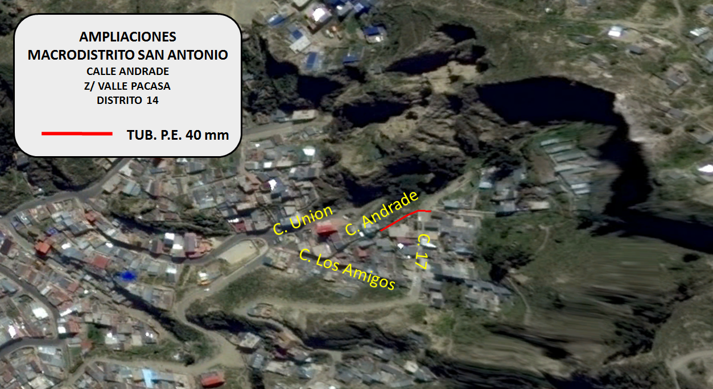
IMAGEN SATELITAL – FUENTE GOOGLE EARTH
VISTA SATELITAL DE LA TRAYECTORIA DE LA RED SECUNDARIA

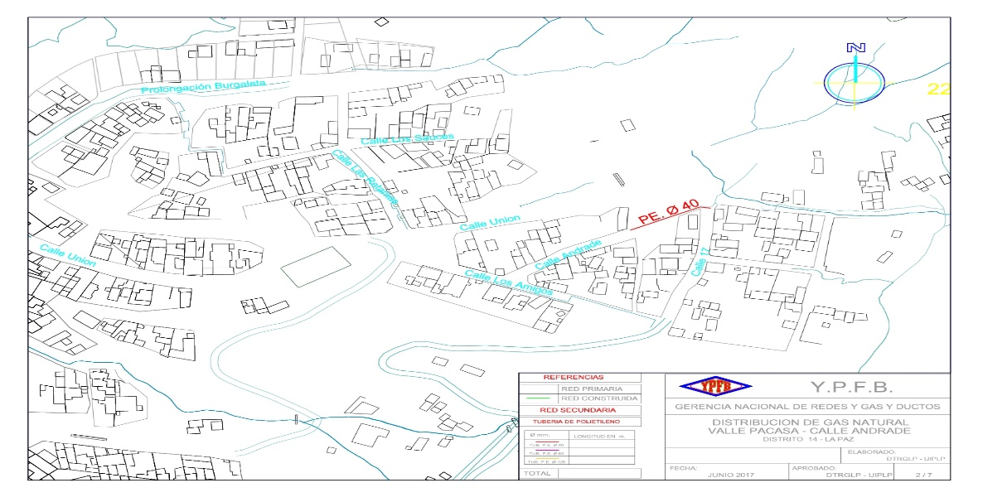
TRAYECTORIA DE LA RED SECUNDARIA

AMPLIACIONES MACRODISTRITO SAN ANTONIO
(DISTRITOS 15 – Z/ 29 DE ABRIL)
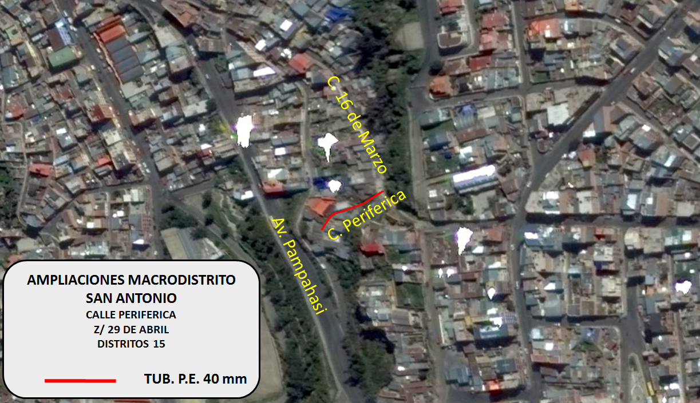
IMAGEN SATELITAL – FUENTE GOOGLE EARTH
VISTA SATELITAL DE LA TRAYECTORIA DE LA RED SECUNDARIA

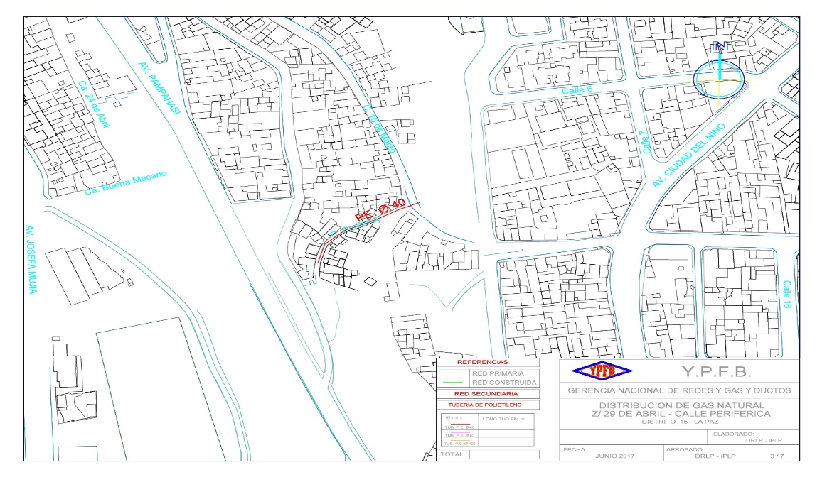
TRAYECTORIA DE LA RED SECUNDARIA

AMPLIACIONES MACRODISTRITO SAN ANTONIO
(DISTRITO 16 – Z/ SECTOR CAJA – VILLA SALOME)
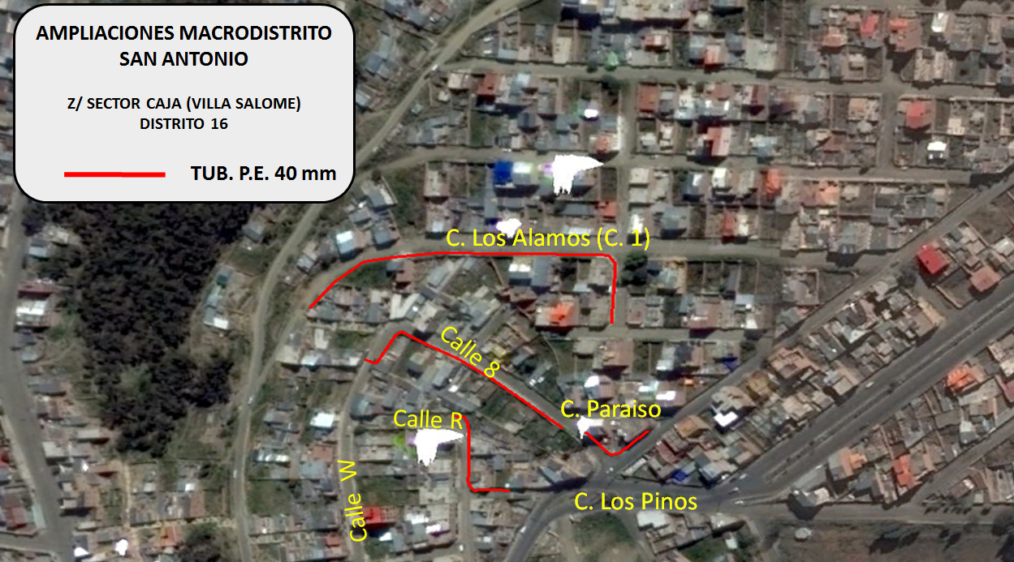
IMAGEN SATELITAL – FUENTE GOOGLE EARTH
VISTA SATELITAL DE LA TRAYECTORIA DE LA RED SECUNDARIA

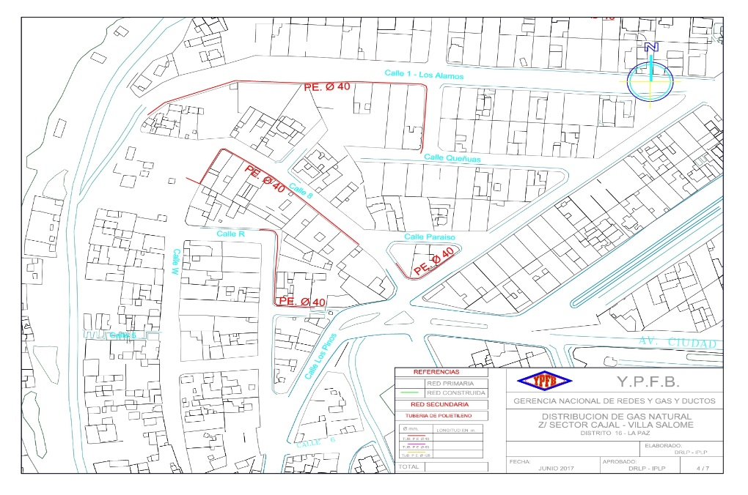
TRAYECTORIA DE LA RED SECUNDARIA

TRAYECTORIA DE LA RED SECUNDARIA

AMPLIACIONES MACRODISTRITO SAN ANTONIO
(DISTRITO 16 – Z/ URB. COSMOS – VILLA SALOME)
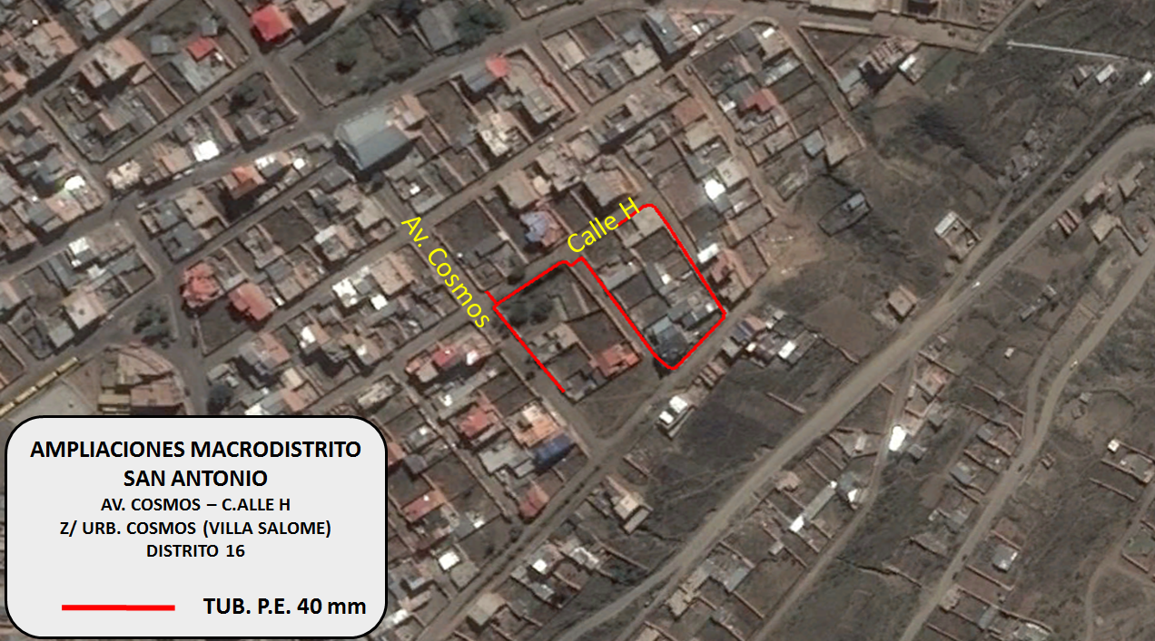
IMAGEN SATELITAL – FUENTE GOOGLE EARTH
VISTA SATELITAL DE LA TRAYECTORIA DE LA RED SECUNDARIA

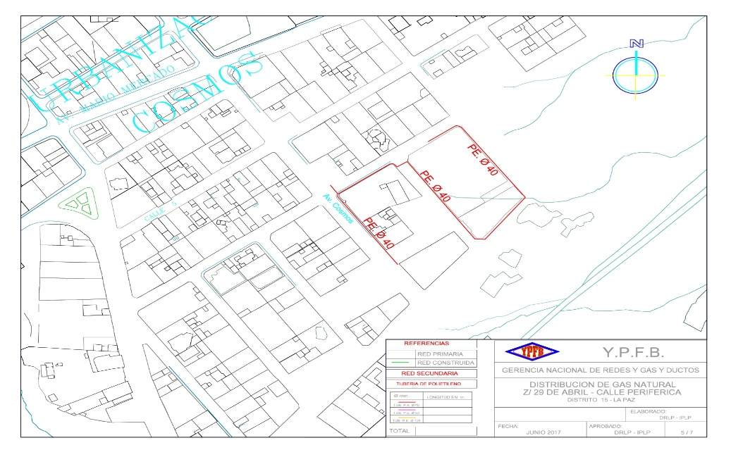
TRAYECTORIA DE LA RED SECUNDARIA

AMPLIACIONES MACRODISTRITO SAN ANTONIO
(DISTRITO 16 – Z/ URB. JARDIN ESPERANZA – VILLA SALOME)
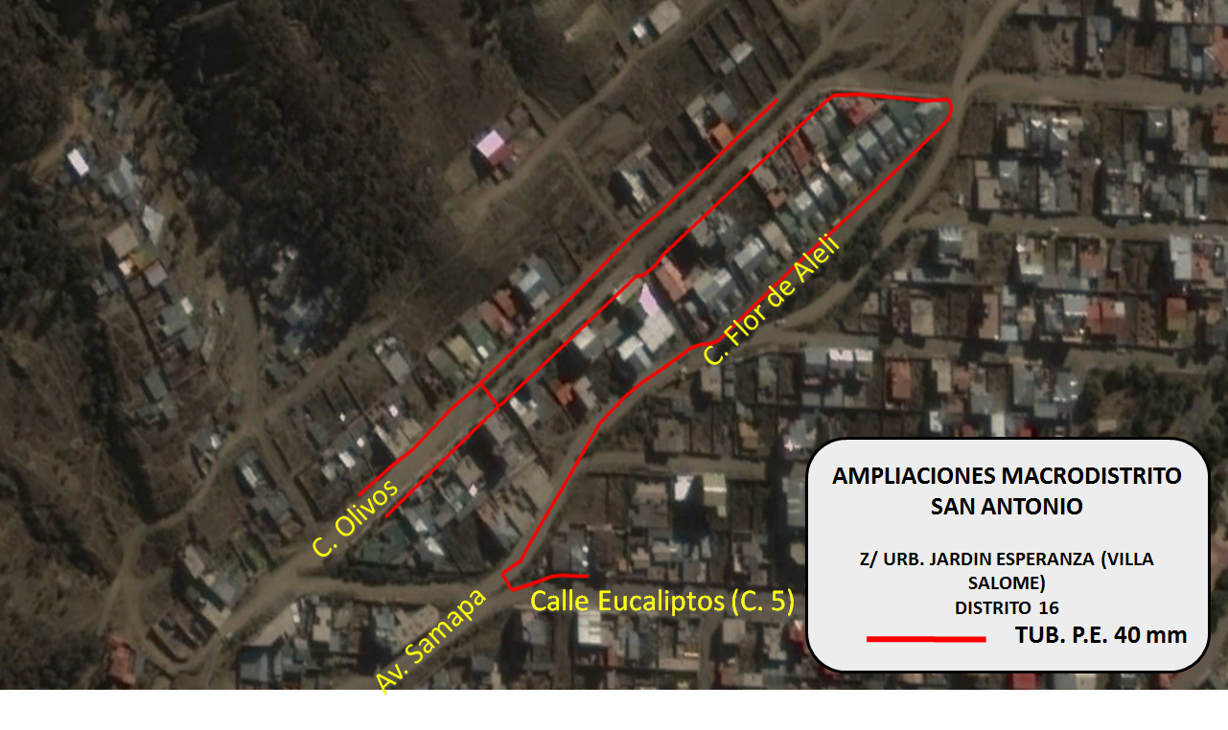
IMAGEN SATELITAL – FUENTE GOOGLE EARTH
VISTA SATELITAL DE LA TRAYECTORIA DE LA RED SECUNDARIA

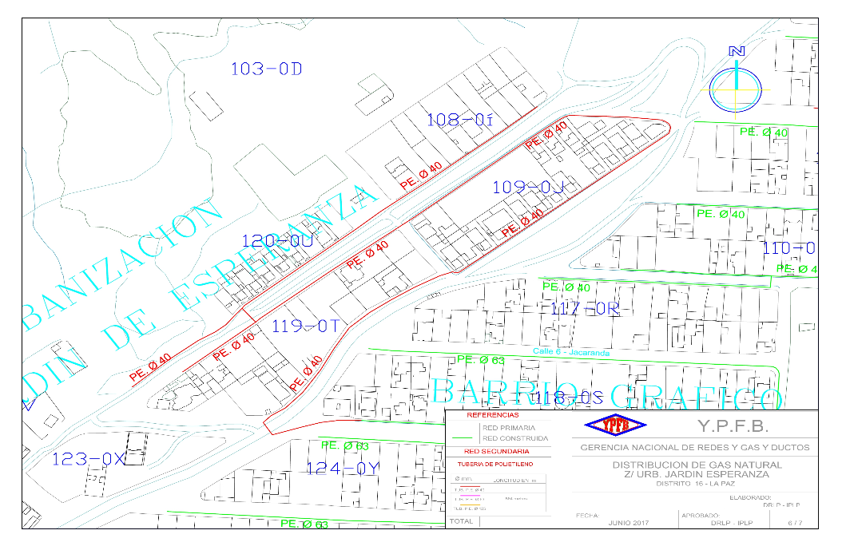
TRAYECTORIA DE LA RED SECUNDARIA

AMPLIACIONES MACRODISTRITO SAN ANTONIO
(DISTRITO 17 – Z/ KUPINI – Z/ JOKONI)
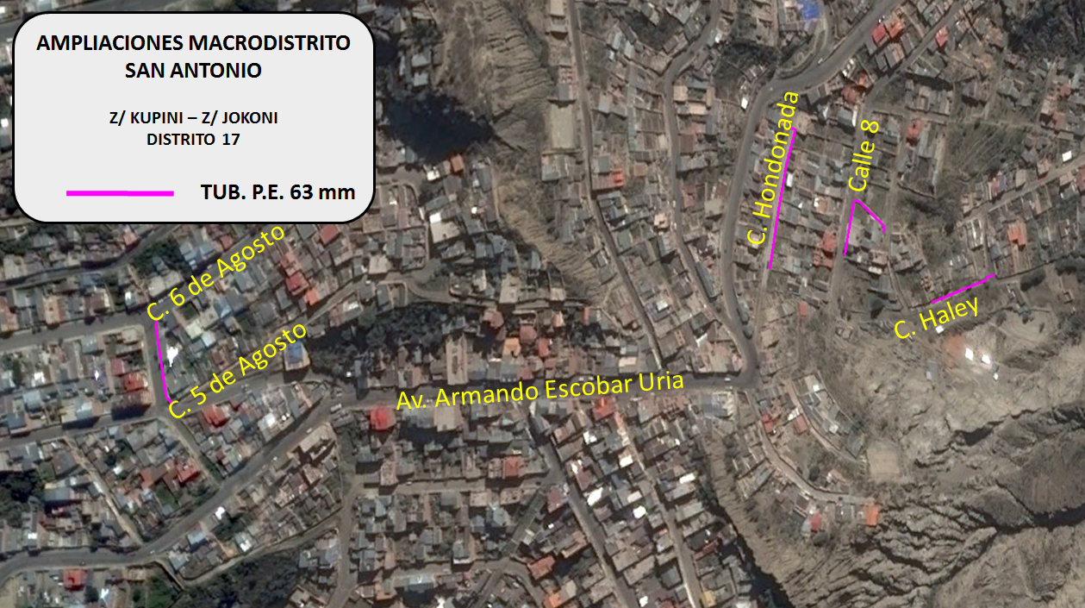
IMAGEN SATELITAL – FUENTE GOOGLE EARTH
VISTA SATELITAL DE LA TRAYECTORIA DE LA RED SECUNDARIA

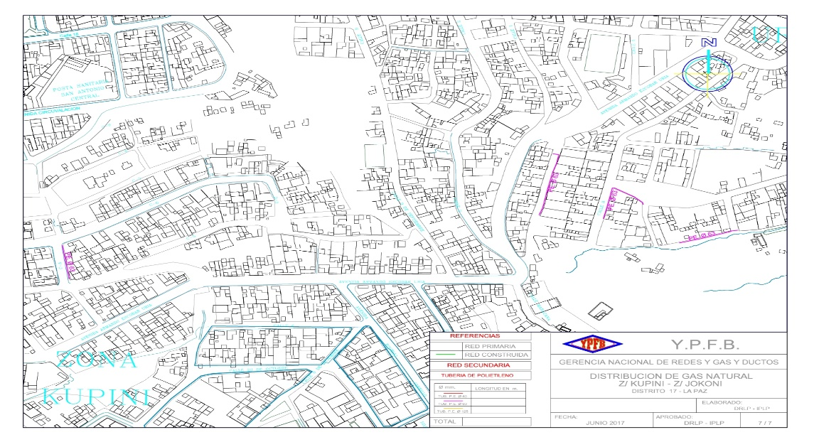
TRAYECTORIA DE LA RED SECUNDARIA

